CAPITULO I
ESTUDIO DE LA MATERIA PRIMA

Materiales Directos:
Son todos aquellos artículos que intervienen en la elaboración del zapato.

Insumo:
Son todos aquellos artículos que intervienen en la elaboración del zapato y muy difícilmente son observados o su valor unitario.

Identificación comercial y elección de la materia prima e insumos

En este capítulo identificaremos claramente la materia prima y todos los insumos necesarios para la elaboración del producto.

También se estudiara la disponibilidad y requerimiento de la misma, y aspectos relevantes relativos al proceso de la compra-venta del insumo principal del proceso productivo.

La identificación de los insumos y materia prima se puede realizar de dos puntos de vista; ya sea el comercial o técnico.

La característica comercial comprende la definición del producto desde la perspectiva de la forma o maneras como este se presente al mercado.

La característica técnica se realiza mediante la identificación de las propiedades físico-químicas o estructura morfológica de presentación.

Para nuestro caso utilizaremos la identificación de los insumos y materia prima desde el punto de vista comercial, ya que esta es la más adecuada para nuestro análisis.

1.1.1 Características de la elección de la materia prima e insumos

Los materiales necesarios para producir calzado femenino están listados a continuación.

Materia Prima:
Cuero: curtido, piel bovina, piel exterior, piel de la pala
Cuerina: en variados colores y modelos

El cuero se clasifica por su calidad de la flor (lado del pelo), existen 5 categorías de la clasificación y son las siguientes:

Categoría 1: Es un cuero que no tiene defectos en la Flor.
Categoría 2: Es un cuero que tiene un araño.
Categoría 3: Es un cuero que tiene araños, y marcas de garrapata.
Categoría 4: Es un cuero que tiene araños, marcas de garrapata y una cicatriz.
Categoría 5: Es un cuero que tiene araños, marcas de garrapata, cicatrices, cortes que traspasan, agujeros hechos por el Boro (es un gusano que se entra la piel de los animales y tiene un tamaño de unos 4cm).

A esta clasificación se la llama “TR”.

Insumos:
Refuerzo de punta: Termoplástico.
Pala: Lámina húmeda de PU, lámina seca de PU, lona, cuero, nylon.
Forro: Lámina seca de PU, cuero dividido, espuma, tejido de punto
Taco
Planta o suela: goma o de cuero
Plantilla: Texon, supertex, cuero, goma
Hilo
Aguja para la vira
Hebillas y accesorios (cierres, tachuelas, etc.)
Pegamento
Hormas
Cabrellon
Cartón Aprensado
Retacon

A continuación se describirá cada insumo que es necesario para la elaboración del zapato, teniendo en cuenta el tipo de calzado.

1.1.2 Cuero
1.1.2.1 Curtido
Tratamiento de la piel para conferirle resistencia, elasticidad, flexibilidad y suavidad. Puede tratarse de:
1. Curtido vegetal (con corteza): la piel se curte en noques que contienen extractos vegetales, como por ejemplo, madera de abeto, roble o aliso, o bien cáscaras de agallas, granadas o bellotas. Se utiliza principalmente para el cuero destinado a las piezas inferiores del zapato.
2. Curtido mineral: la piel se curte en recipientes con alumbre (blanqueado) o sal de cromo; esta última reduce el tiempo de curtido a seis o siete semanas. Principalmente se curte con mineral la piel destinada a la pala.

1.1.2.2 Piel bovina
Materia prima para la elaboración de zapatos. La parte más gruesa y más resistente está situada a izquierda y derecha del espinazo. Con la parte del cuello se confeccionan la palmilla y la entresuela; con la parte de la falda, el contrafuerte del talón y el tope duro. La piel bovina de curtido vegetal es apropiada para el forro o las partes inferiores del zapato, y la curtida al cromo para la pala.

1.1.2.3 Piel de la pala
Piel curtida al cromo procedente de la capa más valiosa de la piel. Con ella se confecciona la pala. Normalmente precisa un grosor de 1,2 a 1,5 mm.

1.1.2.4 Piel exterior
Piel utilizada para la confección de la pala, curtida al cromo.

1.1.3 Refuerzos de punta
1.1.3.1 Puntera

1. Interior (tope duro): refuerzo de piel situado en la punta del z
Se coloca en el tipo de calzado en que la pala se compone de un solo elemento; en dicho caso no puede determinarse a simple vista si el zapato lleva tope duro o no. Si la empella está dividida, el tope puede presentar la forma de una puntera recta (semi-brogue) o de una puntera vega (full-brogue)
2. Exterior: parte de la pala que se corresponde con el tope duro.

1.1.4 Pala
Parte superior del zapato. Según el tipo y modelo de zapato puede constar de uno o más componentes. empella, base de la empella, lengüeta, cañetas y contrafuerte del talón.

1.1.4.1 Cañeta
Elemento de la pala de los zapatos formados por varios componentes superiores. Las dos cañetas cubren las partes interior y exterior del pie, desde el empeine hasta la línea media del talón, donde se unen. En los zapatos bajos, la altura de las cañetas es de 5 cm. en la parte del tobillo interior y en los borceguíes, supera el tobillo en 5 o 10 cm.

Contrafuerte del talón

Es un refuerzo de piel que cubre la unión de las dos partes de la pala. Se trata de una prolongación del tacón cuya función es retener el pie en el interior del zapato. El contrafuerte exterior es un trozo de piel exterior que cubre el cosido de las cañetas por la parte exterior. Puede tratarse de una banda fina o de una pieza grande que se adapte a la forma del tacón.

1.1.4.3 Empella
Parte delantera del zapato. Se compone de un elemento (en el caso del mocasín) o de varios (empella y base)

1.1.4.4 Lengüeta
Lengua de piel unida al interior o exterior de la pala. Protege la zona de abrochado de rozaduras, presiones y de la penetración de elementos extraños. A menudo es también un elemento decorativo.

1.1.4.5 Base de soporte
Fragmentos de piel cortados del mismo trozo que la pala destinados al refuerzo. Se colocan, por ejemplo, bajo las perforaciones o en la zona superior de la lengüeta.

1.1.5 Forro

La calidad del forro es fundamental para la calidad del zapato, influye en su duración y el confort para el usuario. Los pies pueden mojarse tanto por influencia exterior (lluvia, nieve, charcos, fango...) como desde dentro (sudor), lo cual inevitablemente causa molestia, ampollas etc.
El interior de la pala se reviste de piel de curtido vegetal. El forro está en contacto directo con el pie y por tanto debería ser especialmente suave para permitir la transpiración.

1.1.5.1Forro de refuerzo

El forro de refuerzo se corta del mismo material que la piel de la pala y se introduce entre la piel exterior y el forro, así como entre el tope duro y el contrafuerte del talón. Se trata de piezas estrechas que evitan el ensanchamiento de la piel exterior y que ofrecen un buen apoyo a ambas cañetas.

1.1.6Taco
Forma que consta de varios estratos de piel y que ofrece apoyo al pie mientras anda.
El calzado femenino conserva su sensualidad y elegancia a través de los tacos altos, finos y estilizados con puntas afiladas y largas; sin embargo, es necesario aclarar que hay una disminución en el tamaño del taco con respecto a temporadas esto se debe a que otorgan mayor confort y funcionalidad, por lo que se prevé una mayor demanda de los zapatos bajos y de media altura.
1.1.6.1 Tapa del tacón

Se trata de la capa más exterior del tacón. Está en contacto directo con el suelo.

1.1.7 Planta o Suela

Se trata de la superficie del zapato que está en contacto directo con el suelo (en el calzado elegante suele tener unos 5 mm. de grosor; en zapatos más robustos, su grosor aumenta).

1.1.8 Plantilla

El nivel de rigidez/flexibilidad longitudinal y lateral es fundamental para el funcionamiento y el rendimiento del zapato.
Se trata de una suave cubierta de piel para la palmilla. Está en contacto directo con el pie. A petición del cliente, puede cubrir toda la longitud del zapato o bien sólo tres cuartas partes o una cuarta parte (la zona del talón).

1.1.8.1Plantilla ortopédica

Existe la posibilidad de contrarrestar el hundimiento del arco con plantillas ortopédicas. Así pues, para el zapatero es importante tener una visión precisa del estado del arco del pie.

1.1.9Horma

Determina la forma del zapato. Las diferencias radican en la forma y la anchura de la puntera. Es responsabilidad del zapatero elegir el tipo de horma adecuado para su cliente
La horma define completamente la forma interior de la bota, y en consecuencia cómo ésta calza.
Herramienta de madera para la confección del zapato. De forma abstracta se corresponde en medidas y forma al pie del cliente y al modelo elegido.
1. Horma asimétrica: la forma de ambas hormas refleja las diferencias entre el pie derecho y el izquierdo; se utilizaban en la antigüedad y, posteriormente, a partir del siglo XIX.
2. Horma simétrica: reflejaba las medidas de un solo pie y se utilizaba para ambos zapatos; fue habitual desde el siglo XV hasta finales del siglo XVIII; el cliente siempre tenía problemas de adaptación.
3. Horma a medida: horma confeccionada tomando como base la documentación sobre el pie; reproduce todos los rasgos característicos del pie y del tipo de horma.

1.1.9.1Horma entendedora

Forma de madera confeccionada a partir de la horma. Su función es conservar la forma del zapato. Los dos tipos más corrientes y populares son el de tres piezas y el de muelle.

1.1.10 Hilo

Hilo de algodón o de lino, algo más grueso. Para coser los componentes más refinados de la pala es recomendable utilizar hilo de seda. El hilo para la pala se compone de tres, cuatro, seis o nueve filamentos. La finura del hilo es proporcional a la longitud en metros y al peso en gramos. El color del hilo debería ser un grado más oscuro que la tonalidad de la piel de la pala.
e la empella). La forma depende del modelo.

1.1.11 Aguja para la vira
Aguja de 8 cm. de longitud, curvada. para coser la vira se precisan dos de ellas.

Retacon
Se pone entre la plantilla y la suela para dar mayor forma y rigidez al calzado.

Cartón
Utilizado para poner entre el retacon y la suela de cuero, para dar mayor soporte al calzado.

Cabrellon
Es una lámina delgada de acero colocada entre el retacon y cartón para dar mayor rigidez y soporte al zapato

Análisis de Abastecimiento de cueros en Santa Cruz de la Sierra

En el siguiente capitulo se analizará todas las posibles ofertas, a nivel nacional pero mayormente local, de la materia prima necesaria para la realización del producto. También se comprobara que existe la cantidad necesaria de materia prima en el mercado local para la cantidad de producción de nuestra empresa.

Identificación de ofertantes

Como las características del cuero boliviano en cuanto a espesor, color, textura y acabado son de excelencia y por lo tanto reconocidas en mercados internacionales, nos limitaremos a adquirir la siguiente de industrias nacionales. Así nos evitaremos costos innecesarios.
Un claro ejemplo de la excelente calidad del cuero, es el asentamiento de la fábrica de zapatos mas grande del mundo, Bata Shoe Organization, la cual se ha establecido en Bolivia hace más de 50 años.
Por esta razón, nos limitaremos solo se analizara a los ofertantes nacionales para obtener el cuero necesario para la elaboración de los calzados femeninos a producir.

Producción Nacional:

Bolivia consta de una gran variedad de curtiembres en todos los departamentos principalmente La Paz, Cochabamba, Trinidad y Santa Cruz.

Todas ellas tiene una gran producción de cuero donde la mayor parte de dicha producción se la destina ya sea a la exportación, marroquinería, o fabricación de zapatos. A continuación se darán a conocer los datos de las curtiembres más importantes en dicho lugares.

INDUSTRIAS DIAMANTE Ltda.
Manzana PI-Parque Industrial
Santa Cruz
TEL: 591 3 465152 Fax: 591 3 460474
E-mail: palacios@globalsatla.com
Contacto: Alberto Palacios G.

CURTIEMBRE ANDINA
Rubro: Ovino, vacuno y llama
Av. Rafael Pavón N°6 (El Alto)
La Paz
TEL: 591-2-2861462/2862696 Fax: 591-2-2862968
E-mail: pedidos@curtiembreandina.com
Web: www.curtiembreandina.com
Contacto: Roberto Mustafà

Ubicada en la ciudad de La Paz Bolivia, en pleno altiplano andino a 4000mts. sobre el nivel del mar por esta zona frígida de la que se obtiene cueros muy limpios, libres de garrapatas, no existen insectos en la zona, no hay marcas de fuego ni alambrada.

La planta industrial tiene una superficie de 10.000 mts² y una capacidad de producción de 8000 cueros vacunos mensuales (280.000 pies cuadrados) y 50.000 cueros pequeños entre ovinos y caprinos.

CURTIEMBRE SANTA CRUZ LTDA
Curtiembres
Cuero curtido, cuero curtido crust, cuero curtido wet Blue...
Dirección: Calle Ichilo 148
Teléfono: (591-3) 3365252 - Fax: (591-3) 3342468
Email: Envíe su mensaje
Santa Cruz de la Sierra, SC

Es una curtiembre que abastece al mercado boliviano y, en el plano internacional atiende exportaciones a: Perú, Uruguay, Chile, USA, México, y España.

La calidad de su producción y comercialización desde el seco salado pasando por el cuero Wet Blue hasta el acabado le ha permitido afianzar una prestigiosa posición en el sector.

Comercializamos cueros ovinos, caprinos y bovinos; seleccionados de las altas sierras (altiplano), valles y llanos amazónicos de Bolivia. Así permitimos a nuestros clientes optar por clasificación en pieles adecuadas a sus necesidades de cantidad, calidad y precio.
Los cueros acabados son dirigidos hacia la fabricación de calzados (Flor natural, Timberland, Simil Becerro, Flor corregida, Alto Brillo, Nobuck, Brush Off, Flor Artificial, etc.), vestimenta (Napa, Guante, Flotter, Nobuck), Marroquinería y Correaje Industrial.

CURTIEMBRE VIS KULJIS
Curtiembres
Calidad y tradición en: suelas, vaquetas, oscarias, forros, cabritilla...
Dirección: Parque Industrial Mz. 51, P.I.
Teléfono: (591-3) 3531011
Santa Cruz de la Sierra, SC

Ubicada en la ciudad de Santa Cruz, Bolivia. Es reconocida por su producción de cueros limpios, y de muy buena calidad. Esta tiene representación en distintos lugares. Dentro de los países que este exporta están Europa y Brasil, a nivel internacional. Y nivel nacional exportan a Tarija, Sucre, Beni, entre otros.

La planta industrial tiene una superficie de 12.000 mts² y una capacidad de producción de alrededor de 20000 pies cuadrados de los distintos cueros que ofrece.

Todas estas opciones fueron sometidas a un análisis de costos, de calidad y de garantía en la provisión de cantidad de cueros necesarios.
Después de realizar el análisis hemos decidido que la curtiembre que vamos a ocupar será la Curtiembre Vis Kuljis. Ya que esta ofrece la calidad, cantidad y precio que se adecua a nuestro requerimiento. Además no esta de mas recalcar, que la misma esta en la ciudad de Santa Cruz, lugar donde se localizara nuestra fabrica, por lo que nos dará la ventaja de ahorrar en cuestiones de transporte. Por ultimo, nuestra decisión también se baso en la capacidad de producción de dicha curtiembre, ya que esta podrá cubrir las necesidades de la fábrica.

1.2.2 Identificaron de los distintos tipos de cueros ofrecidos:

En el siguiente se nombraran los distintos tipos y características de cueros que se ofrecen la curtiembre Vis Kuljis, para la elaboración de nuestro producto.

→Cueros utilizados para las suelas o plantas:
Cuero Curtido Altanino de 1er Calidad: para la base, de espesor grueso.
Cuero Curtido Altanino de 2da Calidad: para la base, de espesor delgado, con algunas imperfecciones.
Costra Planchada Altanino (grueso, delgado): para plantilla, utilizado en vez del cartón.

→ Cueros utilizados para sandalias, botas, carteras, cinturones, billeras, plantillas, etc.

Oscoria Mocasín de 2da Calidad: cuero duro, utilizado mayormente en elaboración de botas. Se puede encontrar en distintos colores.
Oscarian Nubuk de 2da Calidad: se puede encontrar en distintos colores
Oscarin lisa de 2da Calidad: cuero con apariencia de charol, brilloso. Se encuentra en colores negro y guindo.
Oscarin grueso de 1er y 2da Calidad: cuero engrasado.
Tacto grueso de 2da Calidad: en colores cocoa, negro y café oscuro.
Charol Show de 1er Calidad: se encuentra en diferentes colores.
Cuero Napa de 4ta y 5ta Calidad: cuero flexible, delgado. En distintos colores.
Cabretilla de 1er y 2da calidad: cuero de chivo, flexible, delgado y suave. Utilizado mayormente en calzados para personas con artritis. Se encuentra en distintos colores.
Cuero Monato: cuero de vaca no nacida. Utilizada mayormente como accesorio.

→Cueros utilizados para el cuero:

Forro grande: de espesor grueso. Se tiene en distintos tamaños y colores
Forro pequeño: de espesor delgado. Se tiene en distinto tamaños y colores

Producción de Cuero

Los volúmenes de producción de curtiembres para el año 1994 en ocho establecimientos se han procesado 1.499,042 Ft2 de cuero vacuno, un volumen de 2.597.908 ft2 de oscaria, y 200,348 unidades de cuero. Los cuales son los productos con volúmenes de producción más significativos.

Análisis del requerimiento de la materia prima

Análisis de consumo del cuero en Santa Cruz de la Sierra

En la siguiente tabla se muestran la cantidad de cuero demandada en 4 de las curtiembres en la ciudad de Santa Cruz de la Sierra.

Demandantes | Localidad | Cantidad demandada en la localidad | Total zonas abastecedoras | Total cantidad demandada [pieles/mes]
Curtiembre Vis Kuljis | Santa Cruz de la Sierra | 14.000 | Beni, Brasil, Santa Cruz y Provincias de Santa Cruz | 20.800
Curtiembre Diamante | Santa Cruz de la Sierra | 6.000 | Beni y Santa Cruz y Provincias de Santa Cruz | 10.400
Curtiembre Tauro | Santa Cruz de la Sierra | 5.000 | Santa Cruz y provincias de Santa Cruz | 5.200
Curtimbre Santa Cruz | Santa Cruz de la Sierra | 5.000 | Santa Cruz y Provincias de Santa Cruz | 7.800
Cantidad total demandada en Santa Cruz |  | 30.000 |  | 44.200

Variaciones cíclicas de la demanda en Santa Cruz de la Sierra:

Las siguientes nos mostraran las variaciones de la demanda de cuero en la cuidad de Santa Cruz en los últimos años:

Año | Santa Cruz | Total
1997 | 25.000 | 26.450
1998 | 26.000 | 27.580
1999 | 26.800 | 28.430
2000 | 27.600 | 29.300
2001 | 28.500 | 30.300

Futuras proyecciones de la demanda de cuero en Santa Cruz de la Sierra:

La siguiente tabla muestra las proyecciones futuras de la demanda de cuero para los próximos 7 años:

Ano | Santa Cruz | Tarija | Demanda Total Proyectada
2006 | 33.600 | 2.242 | 35.842
2007 | 34.894 | 2.329 | 37.223
2008 | 36.237 | 2.420 | 38.657
2009 | 37.632 | 2.513 | 40.146
2010 | 39.081 | 2.611 | 41.692
2011 | 40.586 | 2.712 | 43.298
2012 | 42.148 | 2.818 | 44.966

1.4 Sistema de Comercialización de la materia prima (cueros):

La curtiembre Vis Kuljis tiene su fábrica localizada en el parque industrial, Km. 6, carretera antigua Cochabamba, avenida Bahio # 990. Esta tiene dos sucursales una ubicada la España y Seoane, y la otra en la calle Sara y Ayacucho.

Canales de Distribución:

El canal de distribución del cuero es el siguiente:

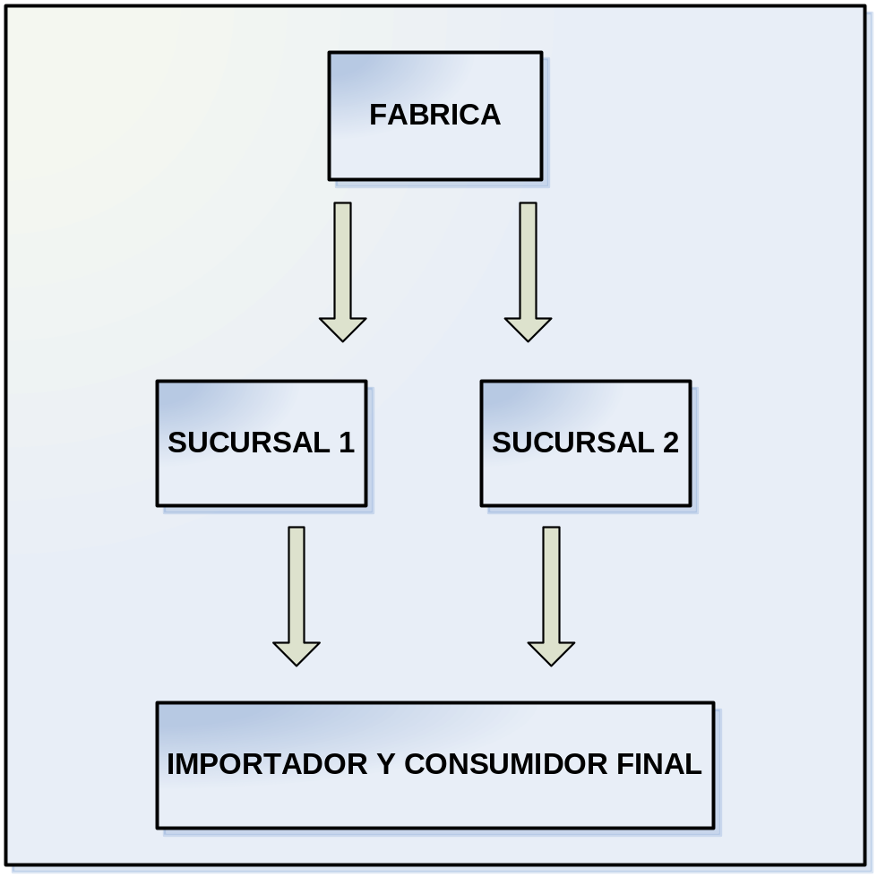
Elaboración Propia

Flujograma de la compra-venta de la materia prima

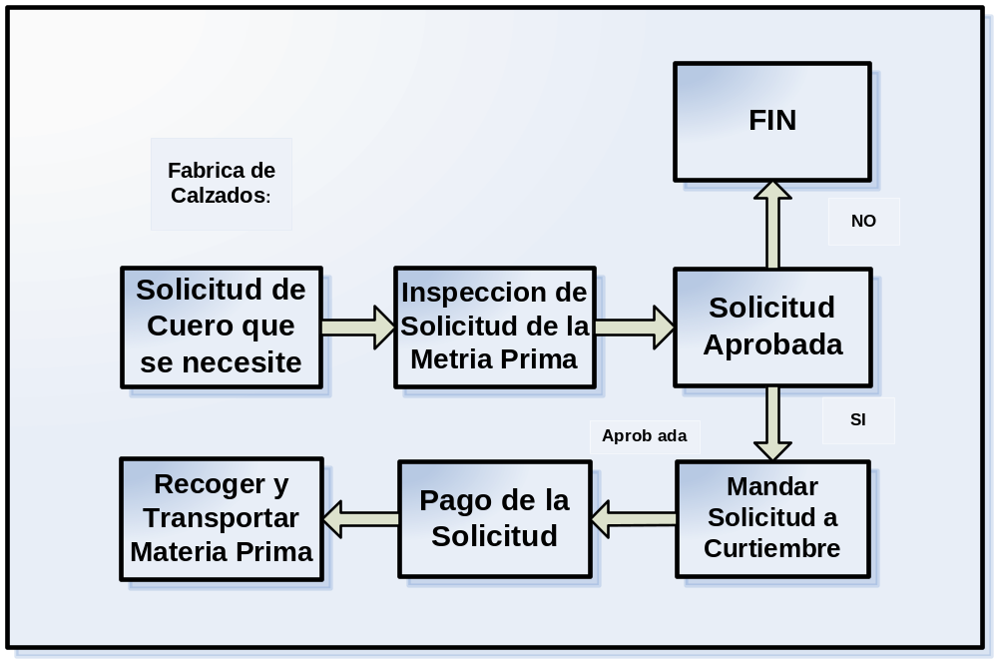
Elaboración Propia

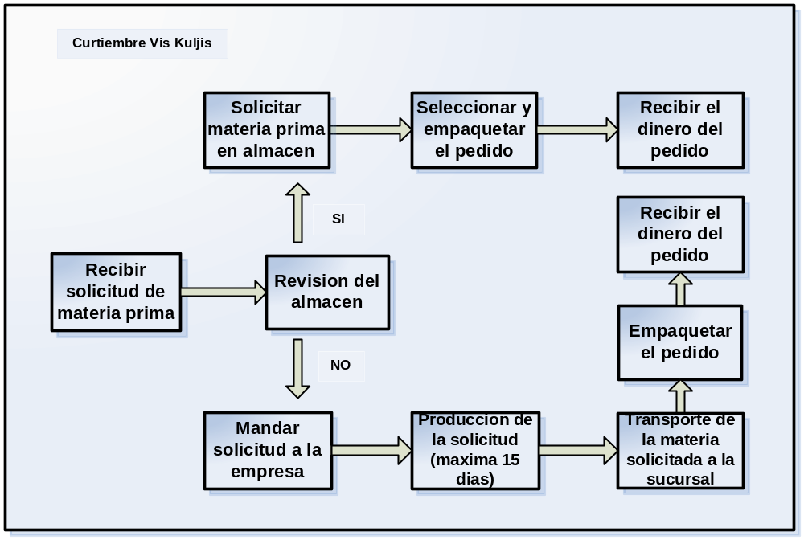Elaboración Propia

1.4.3 Empaque

Los cueros están extendidos sobre un pallet, separados respectivamente según su tipo y color. Cuando se realiza una compra, la curtiembre enrolla el pedido en la respectiva cantidad comprada. Lo amarra por el centro y luego lo cubre con bolsas plásticas para que este no se dañe o ensucie durante el transporte del cuero a la fábrica.

1.4.4 Transporte:
El transporte del cuero hacia la fábrica corre a cuenta de la empresa. La fábrica se proveerá de una camioneta y un chofer. El transporte estará incluido en la compra de insumos.

1.4.5 Formas de pago
Cuando se tiene la materia prima dentro de las sucursales de hace el respectivo pago del 100% de la compra. Cuando el cuero que se solicita tiene alguna característica especial o no hay dentro de las sucursales se debe pagar el 50% del pedido para confirmar el pedido. Después de un plazo de 15 días (que es lo que se tardan máximo para realizar el tratamiento del cuero) se debe pagar el restante 50% de la compra.

Análisis de precio de la materia prima

1.5.1 Precios de los distintos cueros de la curtiembre Kuljis
En la siguiente tabla se muestran los distintos cueros que ofrece la curtiembre Vis Kuljis, con su respectivo precio y unidades.

CUERO PARA FORROS | PRECIO (Bs.) | UNIDADES
Forro Grande | 6 | pie^2
Forro Delgado | 3 | pie^2

CUEROS PARA EL ARMADO | PRECIO (Bs.) | UNIDADES
Cuero Curtido Altanino de 1era calidad | 27 | Kg.
Cuero Curtido Altanino de 2da calidad | 25 | Kg.
Costra Planchadas Altanino Delgado | 700 | Quintal
Costra Planchadas Altanino Grueso | 750 | Quintal
Oscaria Mocasin de 2da Calidad | 10 | pie^2
Oscaria Nubuk de 2da Calidad | 11 | pie^2
Oscaria Lisa de 2da Calidad negro | 10,2 | pie^2
Oscaria Lisa de 2da Calidad Guindo | 9 | pie^2
Oscaria Graso de 1er Calidad | 12 | pie^2
Oscaria Graso de 2da Calidad | 11 | pie^2
Tacto Graso de 2da Calidad | 9,8 | pie^2
Charol Show de 1er Calidad | 10,5 | pie^2
Napa de 4ta Calidad | 8 | pie^2
Napa de 5ta Calidad | 7,5 | pie^2
Cabretilla de 1era Calidad | 8 | pie^2
Cabretilla de 2da Calidad | 6 | pie^2
Monato | 12 | pie^2
Elaboración Propia

1.5.2 Tendencias del precio

El precio del cuero ha tenido variaciones de año en año. El precio del cuero ha crecido en un 5% del precio actual. Así se puede concluir que cada año el precio del cuero sube alrededor de 1% del precio actual.

1.5.3 Series históricas del precio del cuero en Bolivia:

Lugar | $us/pieza
 | 1997 | 1998 | 1999 | 2000 | 2001
Dpto. de Santa cruz | 9,60 | 6,49 | 4,41 | 16,58 | 16,41
Santa Cruz de la sierra | 9,60 | 6,49 | 4,41 | 16,58 | 16,41
Dpto. de Chuquisaca | 11,04 | 8,81 | 5,73 | 15,34 | 16,80
Sucre | 12,48 | 10,20 | 6,17 | 17,41 | 18,75
Camargo | 9,60 | 7,42 | 5,29 | 13,27 | 14,84
Dpto. de Potosí | 12,16 | 7,11 | 4,70 | 15,48 | 17,19
Potosí | 12,48 | 7,42 | 5,29 | 16,58 | 18,75
Tupiza | 11,52 | 6,49 | 4,41 | 16,58 | 17,97
Culpina | 12,48 | 7,42 | 4,41 | 13,27 | 14,84
Dpto. de Tarija | 14,13 | 10,54 | 6,17 | 13,27 | 15,55
Tarija | 17,27 | 17,63 | 7,05 | 18,24 | 20,31
Yacuiba | 10,56 | 8,35 | 7,05 | 15,75 | 17,97
Bermejo | 12,48 | 9,65 | 7,41 | 9,12 | 14,06
Villamontes | 13,44 | 10,76 | 6,70 | 14,93 | 15,63
Entre Ríos | 11,52 | 7,42 | 6,17 | 13,27 | 13,28
San Lorenzo | 16,31 | 9,28 | 6,17 | 13,27 | 15,63
Canasmoro | 15,36 | 8,35 | 6,17 | 12,44 | 14,84
El Valle | 14,40 | 11,13 | 5,29 | 13,27 | 15,63
Calamuchita | 14,40 | 11,13 | 5,29 | 13,27 | 15,63
San Andrés | 16,31 | 12,06 | 4,41 | 12,44 | 14,84
Emborozu | 13,44 | 10,20 | 6,17 | 9,95 | 13,28
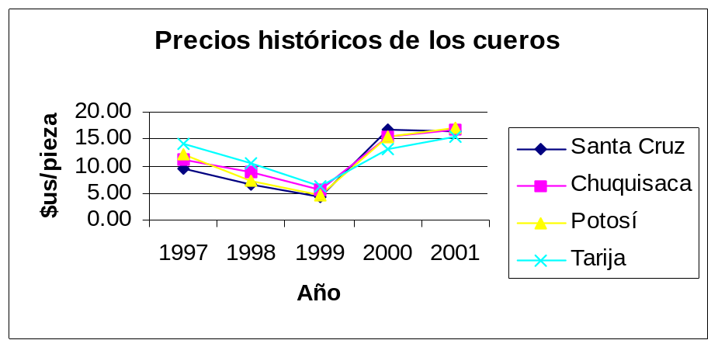

Elaboración Propia

Análisis de Abastecimiento de los distintos insumos en Santa Cruz de la Sierra

En el siguiente capitulo se analizará todas las posibles ofertas, de todos los insumos necesarios para la realización del producto. También se comprobara que existe la cantidad necesaria de insumos en el mercado local para la cantidad de producción de nuestra empresa.

Identificación de oferentes de insumos

Al analizar los distintos lugares donde se pueden conseguir todas los insumos necesarios para la elaboración del producto, concluimos que el mejor lugar para conseguir estos es en la calle Cordillera e Ingavi. Aquí encontramos una variedad de tiendas especializadas en materiales para la fabricaron de calzados, ya sean plantillas, tacos, hebillas, cuerina, entre otros. No esta de mas señalar que en este lugar se vende todo al por mayor, lo que da una ventaja en precios.

A continuación se detallara de forma específica la ubicación de los lugares donde se conseguirá cada uno de los insumos.

1.6.1 .1 Identificaron del oferente de suelas y tacos:

Las suelas y los tacos se compraran en una tienda ubicada en la calle Cordillera número 158. Esta es una tienda especializada en la comercialización de suelas y tacos. Aquí se puede encontrar una variedad de distintos modelos, colores, formas, precios, etc. El horario de atención es el siguiente 9.00-12.00 y de 15.00-20.00 de lunes a viernes, y los sábados de 9.00-12.00.

Hay ocasiones en la cual se requiere crear la suela y no comprarla. Para realizar esto se necesita una lámina de goma llamada Neoline de la cual se cortara el modelo de suela deseada. Esta lámina de goma se comprara en la calle Cordillera # 152. Aquí encontramos la goma en bloques de 1 m^2. De la cual, como dicho anteriormente, con un molde se cortara el diseño de suela que se quiere adquirir.

Identificación de las distintas suelas y tacos ofrecidas:

A continuación se nombraran los distintos tipos de suelas y tacos que se compraran para la elaboración del calzado femenino. Es bueno recalcar que la suela puede hacerse de cuero, como dicho anteriormente, si no se quiere una suela de goma.

→ SUELAS:
Suela Diana: de goma negra, taco grueso, con punta cuadrada y de espesor grueso.
Suela Maria: de goma negra, con la punta redonda de taco grueso y espeso grueso.
Suela Florencia: de goma café, con punta redonda, de taco alto.
Suela Sandra: de goma café oscuro, con punto puntiaguda.
Suela Karina: de goma café y negra, con punta redonda, de taco bajo
Suela Elena: de goma color café y negra, con puenta cuadrada, y taco alto cuadrado, delgado.
Suela Julia: de goma en color café, negro y beige, de punta redonda, de taco bajo, cuadrado.
Suela Paola: de goma, viene en varios colores, de taco bajo, cuadrado
Suela Tania: de goma, viene en varios colores pasteles, de taco bajo, delgado.
Suela La Costa: de goma viene en distintos colores, sin taco.
Suela Angela: de goma, color negra viene con plantilla incluida de color blanco, con taco bajo, cuadrado.

→TACOS:
Taco aguja
Taco campana
Taco cuadrado
Taco Zebra
Taco Sarita
Taco 550

Análisis de precios de las suelas y tacos:

SUELA (Cordillera #158) | PRECIO (Bs.) | CANTIDAD
Suela Diana | 55 | 12pares
Suela Maria | 50 | 12pares
Suela Florencia | 10 | 1par
Suela Sandra | 10 | 1par
Suela Karina | 100 | 12pares
Suela Elena | 83 | 12pares
Suela Julia | 65 | 12pares
Suela Paola (negra) | 40 | 12pares
Suela Paola (color) | 45 | 12pares
Suela Tania (color) | 45 | 12pares
Sula Tania (negra) | 40 | 12pares
Suela La Costa | 50 | 12pares
Suela Ángela | 80 | 12pares

SUELAS (cordillera # 152) | PRECIO (Bs.) | CANTIDAD
Neoline negro opaco | 75 | m^2
Neoline negro brilloso | 65 | m^2
Neoline negro sin pintura | 55 | m^2
Neoline beige | 80 | m^2
Neoline beige sin pintura | 60 | m^2
Neoline café | 70 | m^2

TACOS | PRECIO (Bs.) | CANTIDAD
Taco aguja | 5 | 1 unidad
Taco campana | 5 | 1 unidad
Taco cuadrado | 5 | 1 unidad
Taco zebra | 7 | 1 unidad
Taco sarita | 5 | 1 unidad
Taco 550 | 5 | 1 unidad

1.6.1 .2 Identificaron del oferente del pegamento:

después de una extensiva búsqueda por distintas ferreterías de la cuidad de Santa Cruz decidimos que el lugar mas conveniente para comprar pegamento es la tienda ubicada en la Calle Cordillera # 202. Aquí encontramos estos dos tipos de pegamentos: Amazona, DUNDUN
Los cuales son ideales para la fabricación de calzados. Estos se los encuentran en distintos tamaños y precio.

1.6.1.2.1 Análisis de precios del pegamento:

PEGAMENTO | PRECIO (Bs.) | CANTIDAD
Pegamento Amazona | 27 | 1 lts.
Pegamento Amazona | 360 | 14 Kg.
Pegamento Amazona | 80 | 360 lts.
Pegamento DunDun | 18 | 1 lts.
Pegamento DunDun | 55 | 360 lts.
Pegamento DunDun | 215 | 14 kg.

1.6.1 .3 Identificaron del oferente de la cuerina, retacon, cartón, goma eva:
La cuerina, retacon, carton y gomo eva seran comprada en la importadora Shirley ltda. Ubicada en la calle Cordillera # 152. Esta tambien tienen una sucursal en la Av. Tomas de Lezo #25. Su telefono es el 339-1906. En este lugar podemos adquirir una variedad de modelos y colores de cuerina, distintos espesores de carton y retacon.

1.6.1.3.1 Análisis de precios de la cuerina, cartón, retacon y goma eva:
A continuación se detallan los precios de cada insumo anteriormente indicados:

CUERINA | PRECIO (Bs.) | CANTIDAD
Roja opaco | 47 | El metro
Dorado metalizado | 50 | El metro
Rosado opaco | 49 | El metro
Verde | 45 | El metro
Anaranjado | 35 | El metro
Celeste | 35 | El metro
Charol café | 35 | El metro
Charol rojo | 40 | El metro
Charol negro | 45 | El metro
Charol celeste | 42 | El metro
Anaranjado metalizado | 42 | El metro

No esta demás recalcar que existe una extensa variedad de colores y modelos apartes de las que presentamos anteriormente.

CARTON | PRECIO (Bs.) | CANTIDAD
Cartón de 2 Mm. de espesor | 25 | 1 plancha de 1 m^2
Cartón de 1.8 Mm. de espesor | 21 | 1 plancha de 1 m^2
Cartón de 2 Mm. de espesor | 625 | 25 planchas de 1 m^2
Cartón de 1.8 Mm. de espesor | 525 | 25 planchas de 1 m^2
RETACON | PRECIO (Bs.) | CANTIDAD
Retacon de 7 Mm. | 30 | 1 plancha de 1 m^2
Retacon de 1 cm. | 40 | 1 plancha de 1 m^2

GOMA EVA | PRECIO (Bs.) | CANTIDAD
Goma eva | 15 | 1 plancha de 1cm *1.5 cm.

1.6.1 .4 Identificaron del oferente de las hebillas, accesorios y cabrellon:

las hebillas, accesorios y cabrellones seran comprados en “Hebillalandia”, lugar ubicado en la calle Cordillera # 193. La propietaria es Irma Colque. En esta tienda se puede adquirir hebillas de distintos tamaños y en colores doradas y plateadas. Accesorios con forma de estrellas, tachuelas redondas, cuadradas y triangulares en distintos tamaños. Y cambrellones de distintos materiales.

Análisis de precio de las hebillas, accesorio, cabrellon e hilo:

HEBILLAS Y ACCESORIOS | PRECIO (Bs.) | CANTIDAD
hebillas pequeñas | 1 | Par
hebillas normales | 1,50-2,50 | Par
hebillas grandes | 3,00,3,50 | Par
tachuelas redondas | 2,00-3,00 | Docena
tachuelas forma estrellas | 2,00-3,00 | Docena
tachuela forma triangular | 2,00-3,00 | Docena
CABRELLON | PRECIO (Bs.) | CANTIDAD
Cabrellon | 50 | 100 unidades
HILO | PRECIO (Bs.) | CANTIDAD
Hilo de maquina | 5,00-10,00 | 1 unidad

No esta demás recalcar que el hilo viene en distintos colores.

Identificaron del oferente de las hormas:

Las hormas deben ser mandadas a hacer con un carpintero. Después de analizar las opciones en el mercado hemos decidió que las hormas se mandaran a hacer en la carpintería Saavedra, ubicado en la Av. Brasil Barrio Ende calle 1 H.J Montenegro # 3040.

El precio de estas son el de:

HORMA | PRECIO (bs.) | CANTIDAD
Horma | 45 | 1 par

Canales de Distribución:
El canal de distribución de los insumos es el siguiente:
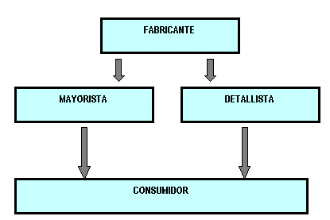
Elaboración Propia

1.6.3 Empaque

Los tacos son vendidos por separado y luego embolsados en una bolsa plástica de buen grosor. Las hebillas y accesorios vienen por docena y estas estén selladas en bolsistas plásticas. El pegamento viene en un contenedor de forma cilíndrica de distintos volúmenes. El cabrellon igual que los accesorios son vendidos por docenas en bolsas plásticas selladas. El cartón y retacon viene en hojas de 30*30cm. y no tiene empaque alguno. El hilo viene envuelto en un plástico con etiqueta que indica la cantidad de metros que contiene.

1.6.4 Transporte:
El transporte de todos los insumos hacia la fábrica corre a cuenta de la empresa. La fábrica se proveerá de una camioneta y un chofer, el mismo que es responsable del transporte del cuero. El transporte estará incluido en la compra de insumos.

1.6.5 Formas de pago
Todos los insumos se deben pagar al contado.

Conclusión y Recomendaciones:

Se llego a concluir que en la ciudad existe la cantidad y todo el material necesario para producir el calzado femenino.

El precio del cuero varia dependiendo del tipo de cuero que se utilizara. También el cliente debe escoger si se realizara la suela del zapato de cuero o se fabricara con una de goma. Los distintos modelos varían dependiendo del pedido del cliente. Así también el precio del calzado variara dependiendo de los accesorios que tenga.

La curtiembre Vis Kuljis será la que nos proporcionara los cueros para realizar los zapatos. Y las tiendas de elementos de zapatos ubicados en la calle Ingavi y Cordillera serán los que nos otorgaran los insumos indispensables para la fabricación del producto.

